BREVET DE TECHNICIEN SUPÉRIEUR

MAINTENANCE DES SYSTÈMES

- systèmes de production
- systèmes énergétiques et fluidiques
- systèmes éoliens

Session 2016

U 41 : Analyse fonctionnelle et structurelle

Durée : 2 heures – Coefficient : 2

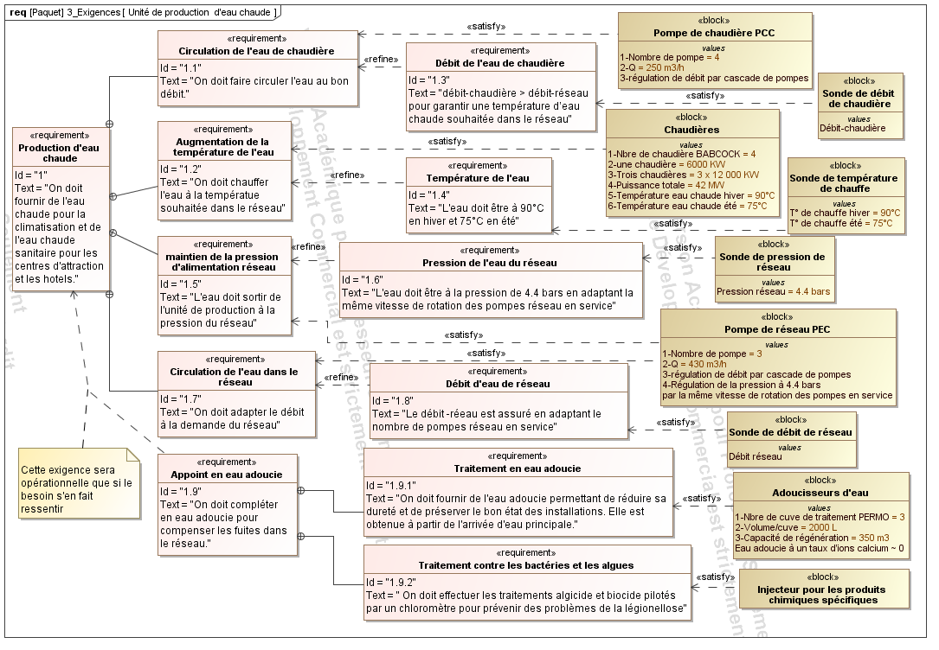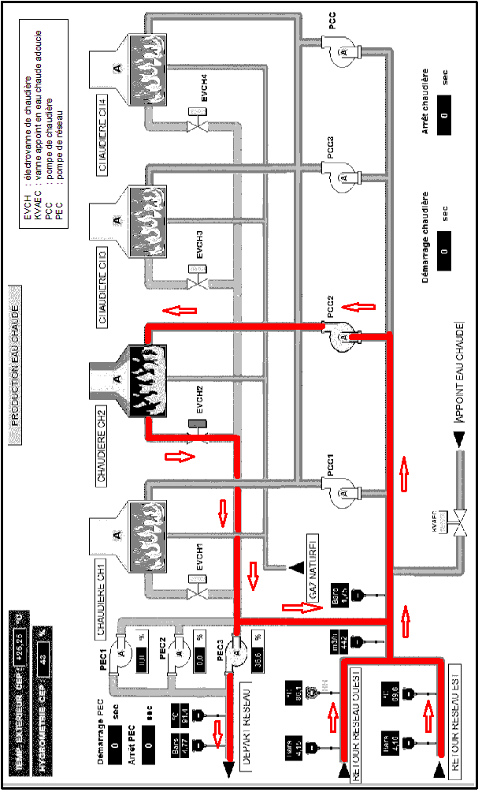
Réponse : La seule possibilité est le circuit colorié. Le recyclage d’une partie du fluide est dû au fait que le débit-chaudière > débit-réseau voir « Id=1.3 ». On a affaire à un bipasse lisse.

Critères | + ou - | 4 pompes oméga 125-290 fonctionnent en cascade.  Prix total HT : 83 305 € | + ou - | 2 pompes oméga 300-300 fonctionnent avec un variateur de fréquence. Prix total HT : 112 783 €
Bilan financier |  | justifications |  | justifications
investissement | + | Coût plus faible | - | Mauvais bilan financier dû à la pompe de secours supplémentaire.
Installation |  | justifications |  | justifications
Encombrement | -/+ | Surface au sol 4,6 m². Il faut lui ajouter les espaces entre les pompes.  Quatre pompes à alimenter. L’Installation de tuyauterie, robinetterie et câblage sera plus conséquente. | +/- | La surface au sol est de 4 m². Il faut lui ajouter les espaces entre les pompes. L’ensemble est plus lourd à installer.  Une pompe oméga 300-300 pèse 1322 kg auxquels il faut rajouter le poids du variateur de fréquences contre 494 kg pour les pompes oméga 125-290.  L’installation au sol aura des contraintes supérieures.  Moins de tuyauterie et de robinetterie mais des sections plus grandes.  Le câblage est moins développé pour deux pompes mais le diamètre des fils est plus important pour transmettre des puissances plus élevées. Il faut rajouter l’installation du variateur de fréquence qui peut poser problème suivant l’endroit où il sera mis.
Tuyauterie, robinetterie, … | -/+ |  | +/-
Bilan technique |  | justifications |  | justifications
Puissance | - | La puissance est toujours nominale et fixe. Pour le débit minimal que ne peut pas atteindre l’autre type de pompe, la puissance absorbée est plus faible. Mais le rendement devient mauvais.  Le rendement est très bon car la pompe travail dans la plage des débits où le rendement est maximum.  Les démarrages sont brusques mais peu fréquents. Les variations de débit ne sont pas brutales et les pompes fonctionnent en continu le plus souvent.  Faible niveau d’automatisation. D’où une utilisation plus simple.  Sécurité de fonctionnement avec quatre pompes. | + | Le document DT11 montre l’économie de puissance grâce au variateur de fréquence qui adapte la vitesse la plus faible. Ce qui donne un coût d’énergie le plus faible.  Le rendement est maximum comme pour l’autre type de pompe au voisinage de la puissance nominale. Or avec la variation de vitesse on s’en éloigne. D’ où un mauvais rendement dans la plage exploitation.  Le variateur de fréquence permet des démarrages progressifs. Les pièces mécaniques sont moins sollicitées donc moins d’usure. Implique un cycle de vie plus long. Les variations importantes d’intensité au démarrage sont inexistantes.  Un coût élevé de la régulation et une consommation supplémentaire.  Fonctionnement qu’avec deux pompes. Une maintenance plus complexe.
rendement | + |  | -
démarrage | - |  | +
régulation | + |  | -
Sécurité de fonctionnement | + |  | +/-
Conclusions | 5 +  et  2 - | La société a privilégié cette solution pour son plus faible investissement, une utilisation simple pour une maintenance plus facile et rapide et une sécurité de fonctionnement très importante pour une production 24 h/24 et 7 jours/7. | 3,5 + et  3 -

Q 1.1
Le besoin en eau chaude varie suivant la demande de chauffage qui est causée par la déperdition en fonction de la température extérieure, et de l’eau chaude sanitaire. La puissance de chauffe en moyenne en hiver est de 30 MW alors qu’elle redescend à moins de 5 MW en été.
Q 1.2
En été seule la chaudière de 6 MW assure les besoins de moins de 5 MW.
En hiver, deux chaudières de 12 MW et une de 6 MW pour couvrir les besoins de 30 MW avec une chaudière de réserve de 12 MW en cas de panne de l’une d’entre elles ou si le besoin est supérieur en remplacement de la chaudière de 6 MW.
Q 1.5
Les pompes de réseau PEC sont à vitesse variable.
L’intérêt supplémentaire de cette caractéristique par rapport aux pompes de chaudière PCC à vitesse fixe, en dehors du fait d’avoir la puissance minimale d’utilisation, est de maintenir la pression du réseau constante à 4.4 bars.
Q 2 1
La pompe OMEGA 300-300.a été choisie pour les raisons suivantes :
- La plage de variation de la hauteur manométrique de la pompe oméga 125-290 se retrouve dans celle de la pompe oméga 300-300.
- Le débit total maximum des quatre pompes oméga 125-290 est fourni par la pompe oméga 300-300.

Q3.1
 | EV 11 | EV 12 | EV 13 | EV 14 | EV 15
Production | O | O | F | F | F
Détassage | F | F | O | F | F
Saumurage | F | F | F | O | O
Rinçage lent | F | F | F | O | O
Rinçage rapide | F | F | O | F | F

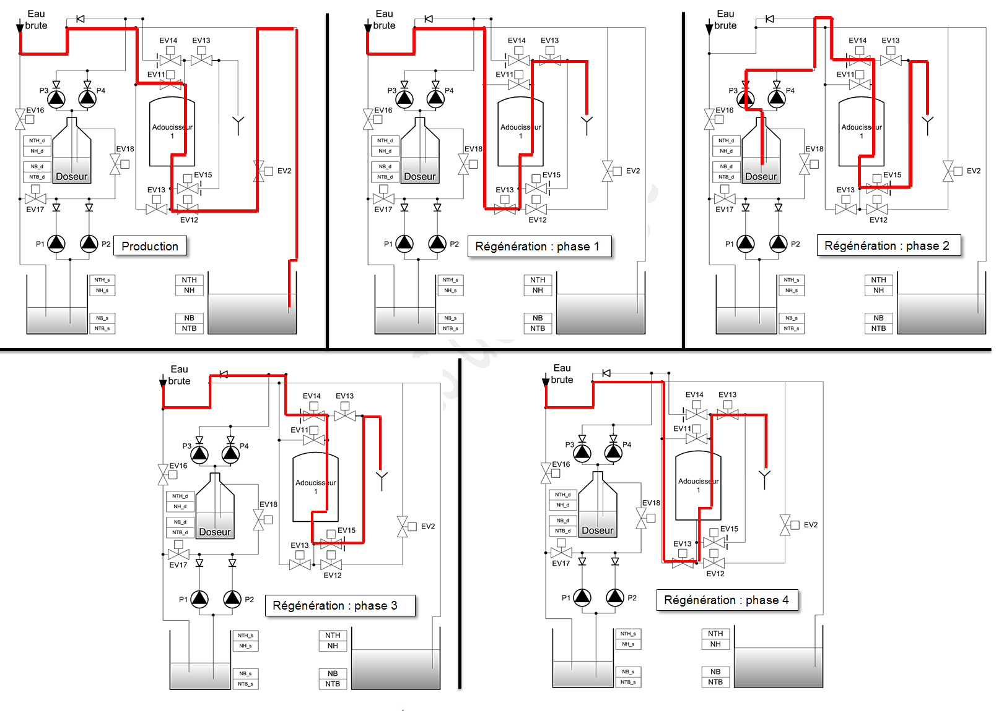
Q3.2
L’action repérée A permet de protéger l’installation en cas de défaillance du capteur de niveau haut du doseur NH_d. Si celui-ci est défaillant alors le capteur NTH_d s’active et il faut stopper le remplissage voir vider le surplus jusqu’à NB_d. Les pompes P3 et P4 s’enclenchent pour vider le réservoir rapidement en passant par le circuit du réservoir n°2 jusqu’à la mise à l’égout. Les vannes 17 et 18 s’ouvrent pour que la saumure contenue dans les tuyaux retourne au bassin de saumure.

L’action repérée B à la même fonction mais pour le bassin de saumure. Si le capteur NH_s est défaillant alors le capteur NTH_s est activé. Il faut arrêter le remplissage du bassin et le vider pour pouvoir faire l’intervention sur le capteur défaillant. Toutes les pompes se mettent en route pour vider, via le doseur, le plus rapidement possible le bassin.

L’instruction qui peut être rajoutée concerne le signalement de la défaillance. On peut prévoir une alerte via sms par exemple à l’agent de maintenance si l’automate est en réseau.
Q4.1
Arrivée d’eau brute

